LAMPIRAN

Pedoman Wawancara
- Majelis Gereja (Pendeta dan Diaken)
- Apa yang bapak/ibu pahami dengan organisasi PPGT) dan apa
tujuannya?
- Apa yang menjadi faktor sehingga pemuda membuat geng/kelompok
kecil!
- Menurut bapak/ibu apakah dengan adanya geng pemuda bisa bersaing
secara sehat?
- Ketua PPGT
- Menurut saudara apa itu organisasi PPGT dan apa tujuannya?
- Apa itu geng?
- Menurut saudara apakah dengan adanya geng berdampak pada
kurangnya kerja sama yang baik antar pemuda?
- Anggota terlibat geng
- Menurut saudara apa itu organisasi PPGT dan apa tujuannya?
- Apa itu geng?
- Apa faktor terbentuknya geng?
- Apakah dengan adanya geng bisa memberikan motivasi yang baik
kepada teman kelompok geng?
- Anggota biasa PPGT
- Menurut saudara apa itu organisasi PPGT dan apa tujuannya?
- Apa itu geng?
- Apa faktor dan dampak terbentuknya geng?

KEMENTERIAN AGAMA
INSTITUT AGAMA KRISTEN NEGERI

(IAKN) TORAJA

FAKULTAS KEGURUAN DAN ILMU PENDIDIKAN KRISTE\
Jl. Poros Makale-Makassar Km. 11,5; Tlp/Fax. (0423)24620, 24064
Mengkendek Tana Toraja
Email: stakntorajaQyahoo.com
k
Nomor : 1849/Ikn.05/PP.00.9/06/2021
Sifat : Biasa
Lampiran : -
Hal : Permohonan Penelitian
22 Juni 2021

Ytli. Pimpinan Majelis Gereja Toraja Jemaat Tandibulaan

Klasis Tallunglipu
di
Tempat
Dengan hormat»
Dalam rangka menyelesaikan studi SI di IAKN Toraja, maka perlu diadakan penelitian
lapangan. Untuk itu kami mohon kesediaan Bapak/Ibu untuk memberikan izin penelitian kepada:
Nama : Adri Susantry Rangan •
NIRM : 1020175561
Jurusan : Pendidikan Agama Kristen
Yang akan meneliti tentang: ^{w} Analisis Dampak Terbentuknya Gangs Terhadap
Keharmonisan dalam Persekutuan Pemuda Gereja Toraja (PPGT) Jemaat Tandibulaan
Klasis Tallunglipu, Buntu Tallunglipu, Kecamatan Tallunglipu, Kabupaten Toraja Utara”.
Demikian permohonan ini, atas perhatian dan kerjasama yang baik diucapkan terimakasih.
Tuhan memberkati.
a.n. Rektor
Wakil Dekan Bidang Administrasi Umum,
Perencanaan dan Keuangan,
Tembusan:
- Rektor IAKN Toraja di Tana Toraja
- Dekan Fakultas Keguruan dan Ilmu Pendidikan Kristen
- Koordinator Prodi PAK


(Anggota PGI)

MAJELIS GEREJA JEMAAT TANDIBULAAN

KLASIS TALLUNGLIPU-WILAYAH 11 RANTEPAO
Buntu Tallunglipu, Kec Tallunglipu. Kab. Toraja Utara, e-niail: jtandibulaanfi gmail.com

SURAT KETERANGAN MELAKSANAKAN PENELITIAN
NO. 30/PMGT-JTB/SK/V1II/2021
Dengan ini Pimpinan Majelis Gereja Toraja Jemaat Tandibulaan menyalakan bahwa
yang beridentitas di bawah ini:

Nama | : Adri Susantry Rangan
Jenis Kelamin | : Perempuan
NIRM | : 1020175561
Jenjang penyelesaian  Jurusan | : SI IAKN Toraja  : Pendidikan Agama Kristen
Judul Penelitian | : Analisis Dampak terbentuknya Gangs terhadap  Keharmonisan dalam Persekutuan Pemuda Gereja  Toraja (PPGT) Jemaat Tandibulaan Klasis  Tallunglipu, Buntu Tallunglipu, Kecamatan  Tallunglipu, Kabupaten Toraja Utara

Yang tersebut namanya di atas adalah benar telah melaksanakan penelitiannya dari
tanggal 20-23,31 Juli 2021 di Jemaat Tandibulaan Klasis Tallunglipu.
Demikian surat keterangan ini dibuat untuk selanjutnya digunakan sebagaimana
mestinya. Tuhan Yesus memberkati.
Tandibulaan, 20 Agustus 2021
PIMPINAN MAJELIS GEREJA JEMAAT TANDIBULAAN

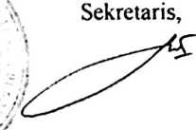
Pdt Aje Mangiri’, M.Th. ' Pnt. Linerda Tulaktondok

SURAT KETERANGAN PENGECEKAN PLAGIARISME
Setelah melalui proses pengecekan dengan menggunakan aplikasi
Plftgiftrism—Checker X / Turnitin, maka kami Lembaga Penelitian dan
Pengabdian Masyarakat (LPPM) IAKN Toraja dengan ini menerangkan skripsi
yang ditulis oleh:
Nama : Adri Susantry Rangan
Nirm : 1020175561
Judul Skripsi : Analisis Dampak Terbentuknya Geng Terhadap
Persekutuan Pemuda Gereja Toraja (PPGT) di
Jemaat Tandibulaan Klasis Tallunglipu
Tanggal Pemeriksaan : 20 September 2021
Similarity : 16%
Dinyatakan MEMENUHI SYARAT ambang batas toleransi. Jika di
kemudian hari ditemukan kekeliruan karena keterbatasan aplikasi, seperti adanya
kesamaan dengan karya ilmiah lain yang lebih awal mendapat pengakuan sebagai
hak cipta (misalnya: karya ilmiah tersebut belum publish secara online), maka
semua konsekuensinya yang ditimbulkan menjadi tanggung jawab penulis skripsi.
Demikian surat keterangan ini, untuk dipergunakan sebagaimana
mestinya.
Tana Toraja, 22 September 2021
Penulis Skripsi

NIRM 1020175561
Ketua LPPM IAKN Toraja

'1

Adri Susantry Ranga
by Desnawati.
Submission date: 20-Sep-2021 07:38AM (UTC-0400)
Submission ID: 1627843440
File name: Cek_Plagiasi_Adri_Susantry_Rangan.docx (70.69K)
Word count: 7981
Character count: 51744

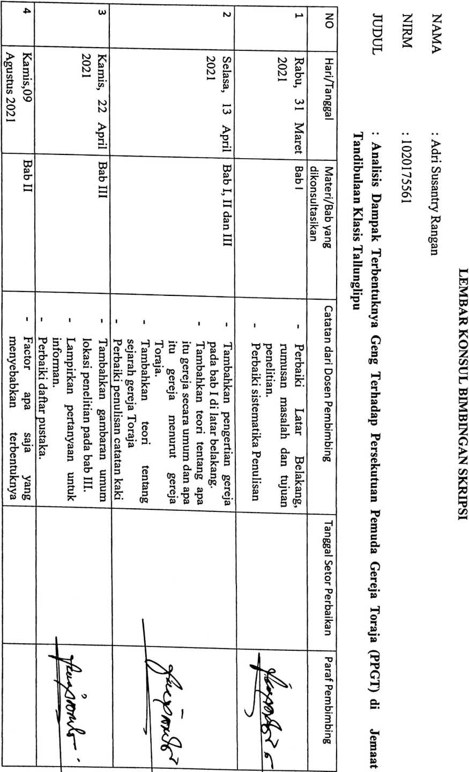

h
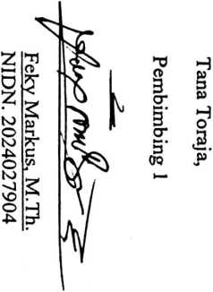
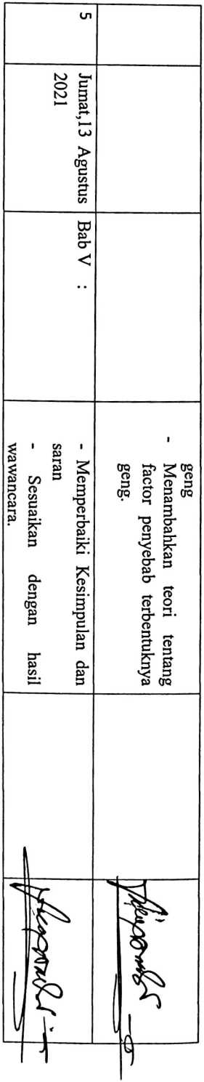

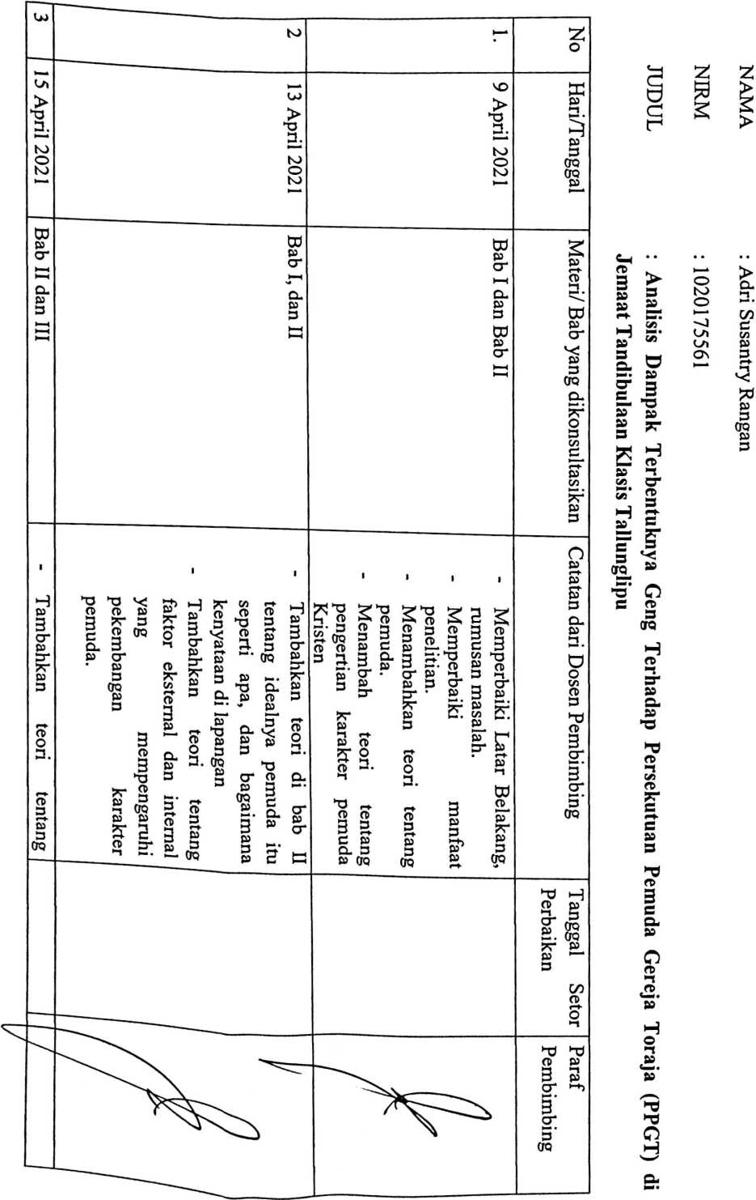
LEMBAR KONSUL BIMBINGAN SKRIPSI

